На правах рукописи

Солнцев Сергей Александрович
ВЛИЯНИЕ ТЕМПЕРАТУРЫ И ТОЧЕЧНЫХ ДЕФЕКТОВ
НА ПОВЕРХНОСТНО-ИОНИЗАЦИОННЫЕ СВОЙСТВА ОКСИДОВ
ПЕРЕХОДНЫХ МЕТАЛЛОВ

Специальность 01.04.07 – Физика конденсированного состояния

Автореферат
диссертации на соискание ученой степени
кандидата физико-математических наук

Москва – 2011

Работа выполнена в Государственном образовательном учреждении высшего профессионального образования «Московский государственный институт радиотехники, электроники и автоматики (технический университет)»
Научный руководитель: доктор физико-математических наук
Капустин Владимир Иванович

Официальные оппоненты: доктор технических наук
Прасицкий Василий Витальевич

кандидат физико-математических наук
Бобров Александр Анатолиевич

Ведущая организация: ГОУ ВПО «Московский государственный институт электроники и математики (Технический университет)»

Защита диссертации состоится « » июня 2011 года в часов минут на заседании диссертационного совета Д 212.141.17 при ГОУ ВПО «Московский государственный технический университет им. Н.Э. Баумана» по адресу: 248600, г. Калуга, ул. Баженова, 2, МГТУ имени Н.Э. Баумана, Калужский филиал.
С диссертацией можно ознакомиться в библиотеке МГТУ имени Н.Э. Баумана, Калужский филиал (г. Калуга, ул. Баженова, 2).
Автореферат разослан «____» мая 2011 года.

Ученый секретарь
диссертационного совета,
к.т.н., доцент Лоскутов С.А.
ОБЩАЯ ХАРАКТЕРИСТИКА РАБОТЫ
Актуальность работы
Научно-технический прогресс во многих областях техники требует проведения фундаментальных исследований в области физики конденсированного состояния, в том числе исследований влияния температуры и точечных дефектов на свойства твердого тела. Например, оксиды переходных металлов, в частности молибдена, нашли применение в качестве материалов селективных поверхностно-ионизационных источников ионов органических соединений в приборах газового анализа - для детектирования наркотических и физиологически опасных веществ, для экологического мониторинга окружающей среды, для систем охранной и пожарной сигнализации. При этом оксидную фазу для источников ионов обычно формируют окислением на воздухе исходного переходного металла или его сплава. Однако свойства получаемых оксидов сильно зависят от температуры, влажности воздуха, времени окисления. Это свидетельствует о необходимости проведения фундаментальных исследований влияния точечных дефектов и температуры на поверхностно-ионизационные свойства оксидов переходных металлов.
К началу наших исследований в литературе имелась модель поверхностной ионизации, основанная на представлениях об активных центрах Бренстеда, формируемых на поверхности оксидов в условиях увлажненного воздуха. Однако модель не могла объяснить и сам стационарный характер поверхностной ионизации, и ее высокую эффективность именно на оксидах переходных металлов. В литературе было показано, что вблизи температуры 467 ⁰С поверхностно-ионизационные свойства оксида молибдена изменяются скачкообразно, что связывалось с фазовым переходом в оксиде молибдена. Однако экспериментальные данные, полученные при ионизации различных типов органических соединений азота, показывают, что отклонение температуры скачкообразного изменения свойств от температуры фазового перехода в оксиде молибдена превышает экспериментальную погрешность определения температуры. Это свидетельствует о наличии другого физико-химического механизма, ответственного за резкое изменение свойств оксидов. Кроме того, в литературе отсутствовали систематические исследования поверхностной ионизации других важных классов органических соединений азота, а также органических соединений фосфора, мышьяка и серы. При этом известные методики ввода проб не позволяли проводить исследование поверхностной ионизации широкого набора органических веществ, различающихся значениями свойств, например теплоты сублимации, а также не обеспечивали возможность изучения их свойств методом дрейф-спектрометрии.
Цель и задачи работы.
Целью диссертационной работы являлось исследование физико-химического механизма ионизации органических соединений азота, фосфора, мышьяка и серы на поверхности оксидов переходных металлов, включая изучение характера влияния температуры и точечных дефектов в оксидах переходных металлов на их поверхностно-ионизационные свойства.
В соответствии с целью работы основными ее задачами являлись:
1. Разработка модифицированной модели активных центров ионизации органических соединений на поверхности оксидов переходных металлов, учитывающей влияние температуры и точечных дефектов типа кислородных вакансий и примесных атомов в кристаллической решетке оксидов.
2. Разработка модифицированной модели явления ионизации органических соединений на поверхности оксидов переходных металлов, учитывающей температурную зависимость концентрации активных центров и наличие различных типов активных центров поверхностной ионизации.
3. Экспериментальное исследование физико-химических свойств активных центров на поверхности оксидов молибдена и закономерностей поверхностной ионизации различных типов органических соединений азота, фосфора, мышьяка и серы на поверхности оксида на основе молибдена.
4. Разработка экспериментальных методик ввода проб органических соединений и определение теплоты сублимации органических соединений азота, фосфора, мышьяка и серы.
5. Разработка методики и экспериментальное исследование продуктов поверхностной ионизации органических соединений азота, фосфора и серы методом дрейф-спектрометрии.
Научная новизна работы.
- Впервые разработана модифицированная модель активных центров на поверхности оксидов переходных металлов, учитывающая роль кислородных вакансий в структуре оксидов, обеспечивающих стационарный характер явления поверхностной ионизации органических соединений, и роль примесных атомов в структуре оксидов, способных приводить к «отравлению» поверхности оксидов при ионизации органических соединений.
- Впервые разработана модифицированная модель ионизации органических соединений на поверхности оксидов переходных металлов, учитывающая температурную зависимость концентрации активных центров на поверхности оксидов переходных металлов и наличие двух типов активных центров на поверхности оксидов переходных металлов.
- Впервые проведены экспериментальные исследования зависимости концентрации активных центров на поверхности оксидов переходных металлов от состава оксидов, температуры, режима формирования оксидов методом окисления сплавов переходных металлов.
- Впервые проведены систематические экспериментальные исследования закономерностей поверхностной ионизации, термической сублимации и дрейфовой подвижности ионов модельного набора органических соединений азота, фосфора, мышьяка и серы в зависимости от типа и характера химической связи в органических соединениях.
Научные положения, выносимые на защиту.
- В условиях воздуха атмосферного давления, содержащего пары воды, на поверхности оксидов переходных металлов существует два типа активных центров – на основе протонов и гидроксил - ионов, ответственных за ионизацию органических молекул азота, фосфора, мышьяка и серы. Концентрация активных центров зависит от температуры, концентрации кислородных вакансий в оксиде и парциального давления паров воды, причем именно наличие кислородных вакансий в оксиде обеспечивает стационарный характер и высокую эффективность ионизации органических соединений на поверхности оксидов переходных металлов.
- Эффективные значения энергии активации поверхностной ионизации органических молекул на каждом типе активных центров, существующих на поверхности оксидов переходных металлов, равны разности значений энергий активации образования активированных комплексов на основе протонированных ионов органических молекул и энергии активации термической десорбции протонов с активных центров. При этом скачкообразное изменение значения энергии активации поверхностной ионизации вблизи температуры 467 ⁰С связано не с фазовым переходом в оксиде переходного металла, а с наличием именно двух типов активных центров на поверхности оксидов переходных металлов.
- Точечные дефекты замещения в кристаллической структуре оксида переходного металла, образованные более электроотрицательными по сравнению с кислородом атомами, например атомами серы, замещающими атомы кислорода, могут уменьшать концентрацию активных центров на поверхности оксида переходного металла, что приведет к «отравлению» поверхности оксида при ионизации органических соединений.
- Сочетание методики сублимации твердых фаз органических соединений в неизотермическом режиме и детектирование паров органических соединений методом их ионизации на поверхности оксидов переходных металлов позволяет экспериментально определять теплоту сублимации органических соединений и температурный коэффициент теплоты сублимации.
- Смещение пиков ионов U_{см.} в дрейф-спектрах в зависимости от амплитуды напряжения высоковольтного генератора U_{ген.} целесообразно рассматривать в координатах ${U_{\text{см}\text{.}}}/{U_{\text{ген}\text{.}}^{3}}÷\left(U_{\text{ген}\text{.}}^{2}\right)$, что позволяет однозначно определять параметры нелинейной дрейфовой подвижности ионов органических соединений, образовавшихся на поверхности оксидов переходных металлов.
Практическая значимость диссертации.
1. Теоретические результаты работы имеют фундаментальное значение для физики конденсированного состояния и могут быть использованы при разработке новых материалов на основе оксидов переходных металлов, предназначенных для использования в качестве материалов источников ионов в дрейф-спектрометрии, масс-спектрометрии, газовой хроматографии.
2. Экспериментально созданные базы данных по параметрам поверхностной ионизации, теплоты сублимации и параметрам нелинейной дрейфовой подвижности ионов органических соединений имеют фундаментальное значение и могут быть использованы для высокочувствительного детектирования и идентификации органических веществ в приборах с поверхностно-ионизационными источниками ионов.
Внедрение результатов работы.
Результаты диссертационной работы были частично получены в рамках НИР «Шельф-ПИ», НИР «Поверка-М», НИР «Молибден», ОКР «Шельф-ПИ», направленных на исследования материалов на основе оксидов переходных металлов и разработку поверхностно-ионизационных источников ионов.
Достоверность научных положение и выводов.
Достоверность научных положение и выводов определяется применением известных теоретических подходов и методов физики конденсированного состояния, физической химии, физической электроники, применением апробированных методик приготовления экспериментальных образцов и пробоподготовки, хорошей воспроизводимостью экспериментальных результатов и их соответствием известным и предложенным теоретическим моделям, адекватностью выводов и научных положений диссертации результатам экспериментальных и теоретических исследований.
Личный вклад автора.
Автором лично разработаны модифицированные модели активных центров и ионизации органических соединений на поверхности оксидов переходных металлов, экспериментальная установка и методики определения параметров поверхностной ионизации, теплоты сублимации и дрейфовой подвижности ионов органических соединений. Автором лично выполнены все экспериментальные исследования поверхностной ионизации, термической десорбции и дрейфовой подвижности. Измерения поверхностной ионизации нескольких типов органических соединений азота были выполнены совместно с соавторами, однако обработка результатов была проведена автором лично с использованием полученных автором теоретических соотношений.
Апробация результатов диссертации.
Результаты диссертационной работы докладывались и обсуждались на V Международной научно-практической конференции «Молодые ученые – промышленности, науке, технологиям и профессиональному образованию: проблемы и новые решения» (Москва 2005г); 12 Международной научно-технической конференции «Высокие технологии в промышленности России (Москва 2006г.); 55-ой Научно- технической конференции МИРЭА, (Москва 2006г.); VII Международной научно-практической конференции «Молодые ученые – промышленности, науке, технологиям и профессиональному образованию: проблемы и новые решения» (Москва 2007г); II Международном форуме «Аналитика и аналитики» (Воронеж 2008г.); съезде аналитиков России и Школы молодых ученых «Аналитическая химия - новые методы и возможности» (МО пансионат «Клязьма» 2010г.); V Международная конференция "Экстракция органических соединений" ЭОС-2010 (Воронеж 2010г.); XVII научно-технической конференции с участием зарубежных специалистов «Вакуумная наука и техника» (Сочи 2010).
Публикации.
Основные результаты диссертации изложены в 13 публикациях, 2 из которых опубликованы в научных журналах, входящих в рекомендованный Перечень ВАК по специальности. Список публикаций приведен в конце автореферата.
Структура и объем диссертации.
Диссертация состоит из введения, литературного обзора, главы, посвященной формулировке цели и задач исследований, четырех глав, в которых изложены результаты исследований, общих выводов и списка цитированной литературы. Выводы работы приведены по главам и в общих выводах. Объем диссертации составляет 131 страницу, включая 21 таблицу, 51 рисунков, список литературы содержит 87 наименований.
ОСНОВНОЕ СОДЕРЖАНИЕ ДИССЕРТАЦИИ
Во введении кратко рассмотрены вопросы, касающиеся моделей активных центров на поверхности оксидов переходных металлов, вопросы поверхностной ионизации и дрейф-спектрометрии органических молекул. Обоснована актуальность темы диссертации.
В первой главе (литературном обзоре) рассмотрены вопросы природы активных центров на поверхности оксидов переходных металлов, теоретических моделей поверхностной ионизации органических соединений. Дан обзор материалов, применяемых в качестве термоэмиттеров ионов органических соединений, результатов исследований продуктов поверхностной ионизации методами масс-спектрометрии и дрейф-спектрометрии. Рассмотрены вопросы теории работы дрейф-спектрометров, методов исследования дрейфовой подвижности ионов, определения теплоты сублимации твердых фаз.
Во второй главе на основе анализа известных литературных данных сформулированы цель и задачи диссертационной работы.
Третья глава посвящена разработке теоретических моделей поверхностно-ионизационных свойств оксидов переходных металлов.
Первый раздел главы посвящен разработке модифицированной модели активных центров на поверхности оксидов переходных металлов.
На Рис. 1 приведена схема предложенной нами модифицированной модели активных центров на поверхности оксида переходного металла и схема отбора тока положительных ионов (протонов) с поверхности оксида.
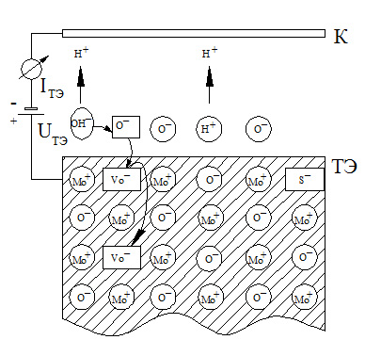 | Рис. 1. Схема активных центров и отбора тока положительных ионов (протонов) с поверхности оксида.
На Рис. 1 обозначено: Мо⁺, О⁻ и V_{o}⁻ - ионы молибдена, кислорода и кислородные вакансии, S⁻ - ион электроотрицательного элемента, занявший кислородную вакансию, Н⁺ и ОН⁻ - протон и гидроксил-ион, образовавшиеся на поверхности в результате диссоциативной адсорбции молекулы воды из атмосферы воздуха, О⁻⁻ над поверхностью – ионы кислорода, адсорбированные на поверхности оксида.
Взаимодействие кислорода с поверхностью оксида, ионов кислорода с кислородными вакансиями и молекул воды с поверхностью оксида может быть как обратимым, так и не обратимым - в зависимости от условий отбора тока с поверхности оксида:
$\frac{1}{2}O_{2,\text{газ}\text{.}}+S_{\text{мет}\text{.}}^{\text{своб}\text{.}}\vec{K_{1}}O_{\text{адс}\text{.}}^{−}$ (1)
$O_{\text{адс}\text{.}}^{−}+V_{o}\vec{K_{2}}O_{\text{реш}\text{.}}^{−}+S_{\text{мет}\text{.}}^{\text{своб}\text{.}}$ , (2)
$H_{2}O_{\text{газ}\text{.}}+S_{\text{мет}\text{.}}^{\text{своб}\text{.}}+S_{\text{кисл}\text{.}}^{\text{своб}\text{.}}\vec{К_{3}}{\text{ОН}}_{\text{адс}\text{.}}^{−}+Н_{\text{адс}\text{.}1}^{+}$ (3а)
$H_{2}O_{\text{газ}\text{.}}+S_{\text{мет}\text{.}}^{\text{своб}\text{.}}+S_{\text{кисл}\text{.}}^{\text{своб}\text{.}}\vec{v_{3}}{\text{ОН}}_{\text{адс}\text{.}}^{−}+Н_{\text{адс}\text{.}1}^{+}$ , (3б)
$H_{\text{адс}\text{.}1}^{+}\vec{v_{2}}H_{\text{газ}\text{.}1}^{+}+S_{\text{кисл}\text{.}}^{\text{своб}\text{.}}$ (4)
${\text{OH}}_{\text{адс}\text{.}}^{−}\vec{v_{1}}H_{\text{газ}\text{.}2}^{+}+O_{\text{адс}\text{.}}^{−}$ , (5)
$H_{\text{адс}\text{.}1}^{+}+Н_{\text{адс}\text{.}2}^{+}\vec{v_{5}}Н_{2,\text{газ}\text{.}}+2S_{\text{кисл}\text{.}}^{\text{своб}\text{.}}$ (6)
$H_{\text{адс}\text{.}1}^{+}+Н_{\text{адс}\text{.}2}^{+}\vec{v_{6}}Н_{2,\text{газ}\text{.}}^{+}+2S_{\text{кисл}\text{.}}^{\text{своб}\text{.}}$ , (7)
Над стрелками в (1)-(7) указаны константы термодинамического равновесия К_{i} или скорости реакций ν_{i}. У ионов в целях упрощения указаны только знаки зарядов, а не их абсолютные значения. Реакции (4) и (5) отражают наличие двух центров на поверхности оксида, способных отдавать протоны.
Для реакций (1)-(7) можно записать соотношения:
$C_{s,\text{мет}\text{.}}+С_{O^{−},\text{адс}\text{.}}+С_{{\text{ОН}}^{−},\text{адс}\text{.}}=N_{\text{мет}\text{.}}$, $C_{s,\text{кисл}\text{.}}+С_{V}+С_{Н^{+}1,\text{адс}\text{.}}=N_{\text{кисл}\text{.}}$ (8)
$\frac{C_{O^{−},\text{адс}\text{.}}}{С_{s,\text{мет}\text{.}}}=P_{\text{кисл}\text{.}}^{1/2}К_{1}$, $\frac{C_{s,\text{мет}\text{.}}(N_{\text{кисл}\text{.}}−С_{V})}{С_{V}С_{O^{−},\text{адс}\text{.}}}=К_{2}$, $\frac{C_{{\text{OH}}^{−},\text{адс}\text{.}}C_{H^{+}1,\text{адс}\text{.}}}{С_{s,\text{мет}\text{.}}С_{s,\text{кисл}\text{.}}}=P_{\text{воды}\text{.}}К_{3}$ . (10)
Тогда скорости изменения концентраций ионов водорода и гидроксил -ионов на поверхности оксида при отборе тока положительных ионов будут:
$\frac{{\text{dC}}_{{\text{OH}}^{−},\text{адс}\text{.}}}{\text{dt}}=−v_{1}+v_{3}$ , $\frac{{\text{dC}}_{H^{+}1,\text{адс}\text{.}}}{\text{dt}}=−v_{2}+v_{3}−v_{5}−v_{6}$ . (11)
Для стационарного случая поток положительных ионов с поверхности оксида (термоэмиттера) составит:
$\frac{I_{\text{ТЭ}}}{\text{eS}}=2{\text{GB}}_{4}=2\text{Qs}\frac{(1−\frac{C_{V}}{N_{\text{кисл}\text{.}}})}{(1+Р_{\text{кисл}\text{.}}^{12}К_{1})}\frac{1}{\left[1+\frac{B_{4}}{B_{1}N_{\text{мет}\text{.}}}+\frac{B_{4}}{B_{2}(N_{\text{кисл}\text{.}}−С_{V})}\right]}$ , (12)
где I_{ТЭ} – ток ионов, e – заряд электрона, S – площадь термоэмиттера, s, G, В₁, В₂, В₄ – константы, зависящие от температуры, С_{V} и N_{кисл.} - концентрация кислородных вакансий и кислородных узлов в мономолекулярном слое оксида.
Для нестационарного случая поток ионов составит:
$\frac{I_{\text{ТЭ}}}{\text{eS}}=2{\text{GB}}_{4}+N_{1}B_{1}(1−G\frac{B_{4}}{N_{1}B_{1}})\text{exp}\left[−(B_{1}+\frac{B_{4}}{N_{\text{мет}\text{.}}})t\right]+N_{1}B_{2}(1−G\frac{B_{4}}{N_{1}B_{2}})\text{exp}\left[−(B_{2}+\frac{B_{4}}{(N_{\text{кисл}\text{.}}−С_{V})})t\right]$ , (13)
где t – время, N₁ – максимально возможная поверхностная концентрация центров адсорбции молекул воды на поверхности оксида, равная:
$N_{1}=\frac{\left[N_{\text{мет}\text{.}}−(N_{\text{кисл}\text{.}}−С_{V})\right]}{2\left[1−\frac{(1+P_{\text{кисл}\text{.}}^{12}К_{1})}{Р_{\text{воды}\text{.}}К_{3}}\right]}\left\{1−{\left[1−\frac{4N_{\text{мет}\text{.}}(N_{\text{кисл}\text{.}}−C_{V})}{(N_{\text{мет}\text{.}}+(N_{\text{кисл}\text{.}}−C_{V}))^{2}}\left(1−\frac{(1+P_{\text{кисл}\text{.}}^{12}К_{1})}{Р_{\text{воды}\text{.}}К_{3}}\right)\right]}^{12}\right\}$. (14)
Для малых значений концентрации кислородных вакансий N₁ будет:
$N_{1}≃\frac{N_{\text{мет}\text{.}}N_{\text{кисл}\text{.}}(1−\frac{С_{V}}{N_{\text{кисл}\text{.}}})}{N_{\text{мет}\text{.}}+N_{\text{кисл}\text{.}}(1−\frac{C_{V}}{N_{\text{кисл}\text{.}}})}$ . (15)
Второй раздел главы посвящен разработке модифицированной модели ионизации органических соединений на поверхности оксидов переходных металлов. На Рис. 2 приведена схема образования протонированных ионов органических молекул М-Н⁺ из нейтральных органических молекул М.
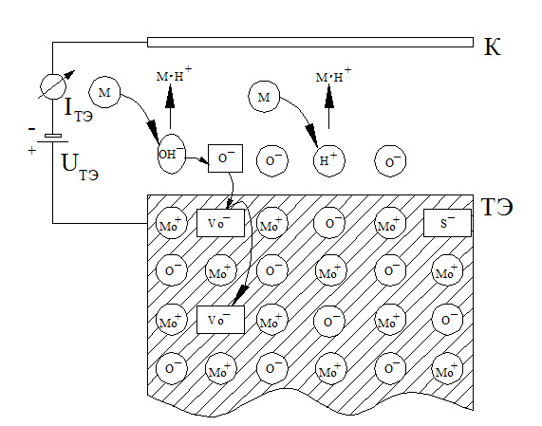 | Рис. 2. Схема отбора тока протонированных ионов органических соединений с поверхности оксида переходного металла.
Реакцию образования протонированных ионов можно записать в виде:
$M_{\text{газ}\text{.}}+S_{i}↔(M−S_{i})^{{}_{\text{пов}\text{.}}}→(М−Н)_{\text{газ}\text{.}}^{+}$, (16)
где i = 1, 2; S_{i} – два типа активных центров, (М-S_{i})*_{пов.} – активированный комплекс на поверхности оксида, М_{газ.} и (М-Н)⁺_{газ.}- молекула и протонированный ион в газовой фазе. Тогда, с учетом температурной зависимости концентрации активных центров, поток протонированных молекул составит:
$\frac{I_{\text{ТЭ}}}{\text{eS}}=A_{4}\frac{P_{M}P_{H_{2}O}(1−\frac{C_{V}}{N_{\text{кисл}\text{.}}})}{T^{72}}\left[\frac{1}{A_{1}}\text{exp}(−\frac{ε_{\text{ион}\text{.}1}^{}}{\text{kT}})+\frac{1}{A_{2}}\text{exp}(−\frac{ε_{\text{ион}\text{.}2}^{}}{\text{kT}})\right]$ , (17)
где эффективные значения энергии активации поверхностной ионизации органических молекул ε*_{ион.1} и ε*_{ион.2} равны $ε_{\text{ион}\text{.}1}^{}=ε_{\text{ион}\text{.}1}−ε_{1}$ и $ε_{\text{ион}\text{.}2}^{}=ε_{\text{ион}\text{.}2}−ε_{2}$, а параметры ε_{ион.1} и ε_{ион.2} – значения энергий активации образования активированных комплексов на основе протонированных ионов органических молекул.
Реакция отравления поверхности оксида ядом R, пары которого присутствуют у поверхности оксида с парциальным давлением Р_{R}, будет:
$R_{\text{газ}\text{.}}+O_{\text{реш}\text{.}}^{−}\vec{K_{4}}R_{\text{реш}\text{.}}+\frac{1}{2}О_{2_{\text{газ}\text{.}}}$ , (18)
где К₄ – константа термодинамического равновесия (22). В качестве «яда» могут выступать элементы, более электроотрицательные, чем кислород, например, сера. Поток ионов органических молекул в присутствии «яда», атомы которого внедрены в кристаллическую решетку оксида, составит:
$\frac{I_{\text{ТЭ}}}{\text{eS}}=A_{4}\frac{P_{M}P_{H_{2}O}\left((1−\frac{C_{V}}{N_{\text{кисл}\text{.}}})−\frac{C_{V}P_{R}K_{4}}{N_{\text{кисл}\text{.}}P_{\text{кисл}\text{.}}^{12}}\right)}{T^{72}}\left[\frac{1}{A_{1}}\text{exp}(−\frac{ε_{\text{ион}\text{.}1}^{}}{\text{kT}})+\frac{1}{A_{2}}\text{exp}(−\frac{ε_{\text{ион}\text{.}2}^{}}{\text{kT}})\right]$, (19)
Третий раздел главы посвящен обсуждению полученных результатов, в частности, ключевой роли кислородный вакансий в формировании поверхностно-ионизационных свойств оксидов переходных металлов.
Четвертая глава посвящена разработке экспериментальной установки и методик экспериментальных исследований.
В первом разделе главы описана экспериментальная установка, схема которой и внешний вид приведены на Рис. 3 соответственно слева и справа.
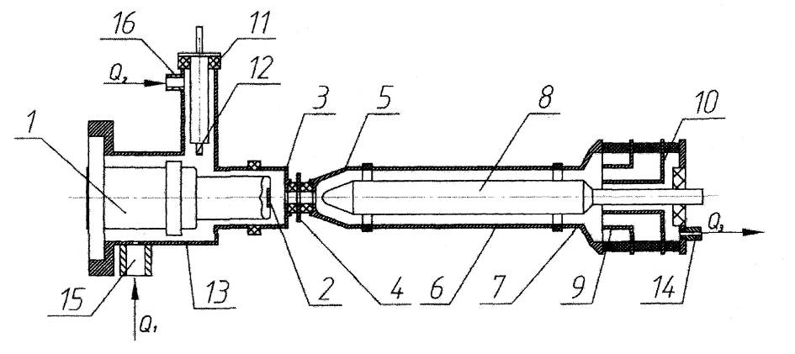 | 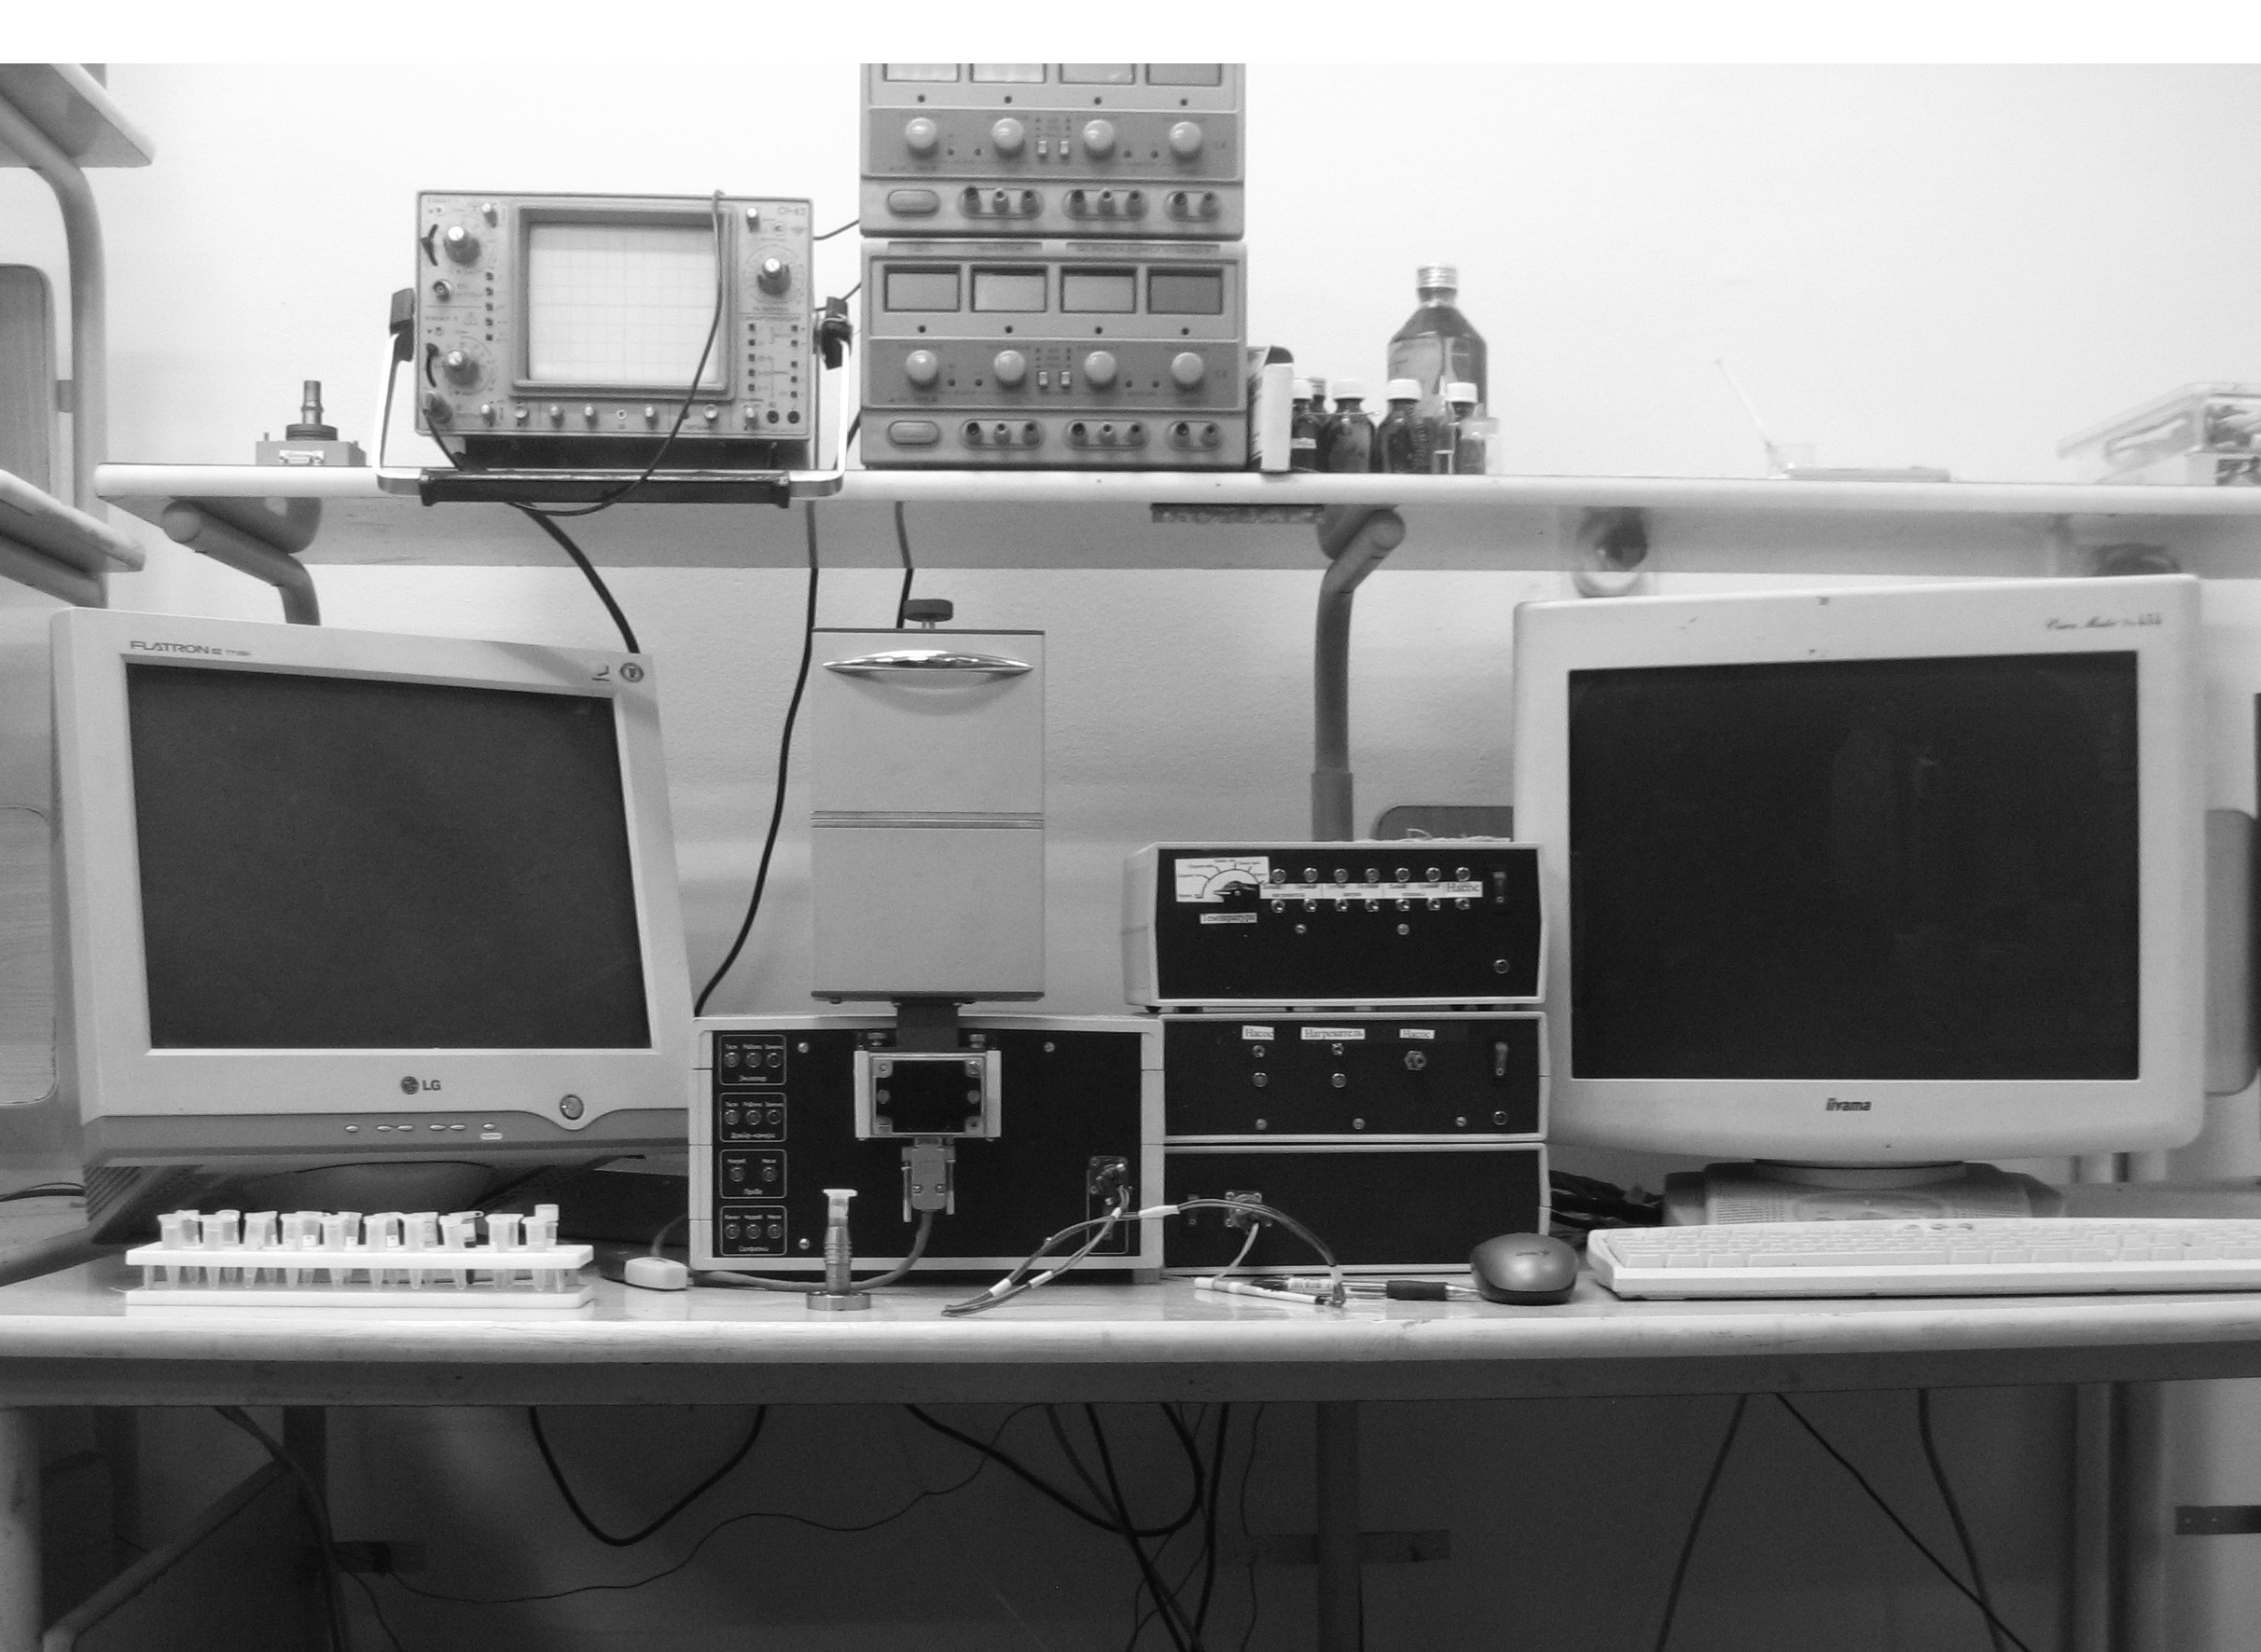
Рис. 3. Схема (слева) и внешний вид (справа) установки
Установка содержит следующие основные элементы: 1 – термоэмиттер ионов, 2 – активный элемент термоэмиттера на основе оксида переходного металла, 3 и 9 – первый и второй коллектор, 4, 5, 7, 10 – фокусирующие электроды, 6, 8 – внешний и внутренний электроды дрейф-камеры, 11 – узел ввода пробы, 12 – спираль нагревателя пробы, 13 – корпус, 14, 15 и 16 – узлы подачи и сброса воздуха. Установка позволяет проводить измерения поверхностно-эмиссионных свойств материалов, теплоты сублимации органических веществ, регистрировать дрейф-спектры ионов органических соединений.
Второй раздел главы посвящен разработке методик ввода проб органических соединений, обеспечивающих измерение теплоты их сублимации, энергии активации их ионизации на поверхности оксидов переходных металлов, регистрацию дрейф-спектров ионов.
Получено соотношение, которое позволяет определять величину теплоты сублимации органических соединений при их нагреве с постоянной скоростью нагрева и регистрации тока ионов в цепи первого коллектора 3:
$(1+\frac{E_{\text{дес}\text{.}}}{{\text{kT}}_{\text{макс}\text{.}}})\text{exp}(\frac{E_{\text{дес}\text{.}}}{{\text{kT}}_{\text{макс}\text{.}}})=\frac{\frac{{\text{kT}}_{\text{макс}\text{.}}}{h}T_{\text{макс}\text{.}}}{\frac{\text{dT}}{\text{dt}}}$. (20)
Здесь dT/dt – скорость нагрева пробы, T_{макс.}- температура максимума пика ионного тока, h – постоянная Планка, k – постоянная Больцмана, Е_{дес.}- величина теплоты сублимации органического соединения.
В качестве носителей проб были исследованы носитель проб на основе платины и три типа термостойких тканевых материалов – фенилон на основе полиамидного волокна, ткань типа Аримид на основе полиимидного волокна и ткань из углеродного волокна. Определены режимы их предварительной термообработки для очистки от технологических примесей и режимы нагрева для оптимального ввода проб органических соединений.
Третий раздел главы посвящен измерению теплоты сублимации модельного набора органических соединений азота, фосфора, мышьяка и серы. В Таблице 1 приведены значения теплоты сублимации Е_{дес.}≡ Q_{субл.} некоторых исследованных органических соединений при их сублимации с платины.
Таблица 1.
Параметры теплоты сублимации органических соединений.
Вещество |  | Доза вещества на спирали, m_{вещ}, нг. | Температура максимума пика, Т_{макс.}. | Значения Е_{дес.}≡ Q_{субл.}
 |  | Доза вещества на спирали, m_{вещ}, нг. | Температура максимума пика, Т_{макс.}. | Е_{дес} , эВ/мол. | Q_{субл.}, кДж/моль
Тетраметиламоний |  | 9,1 мг | 243 | 1,34±0,01 | 129,0±0,96
Пиридин |  | 11 мг | 87,2 | 0,92±0,03 | 88,6±2,6
Моноэтаноламин |  | 8,2 мг | 69,3 | 0,87±0,02 | 83,7±1,7
Димедрол | 1 | 40 нг | 102 | 0,96±0,03 | 92,4±2,9
Димедрол | 2 | 40 нг | 216 | 1,27±0,03 | 122,3±2,4
Димедрол | 3 | 40 нг | 253 | 1,37±0,01 | 131,9±0,96
Трибутилфосфат |  | 11,9 мг | 81,5 | 0,90±0,07 | 86,6±6,3
(С₆Н₅)3РН₂О |  | 273 нг | 112 | 1,00±0,04 | 96,3±4,3
Арсеназо I  C₁₆H₁₁AsN₂O₈S₂ |  | 60 нг | 72,9 | 0,88±0,01 | 84,7±0,86
Гидразин сернокислый | 1 | 520 нг | 113 | 0,99±0,01 | 95,3±1,0
Гидразин сернокислый | 2 | 520 нг | 202 | 1,23±0,01 | 119,4±0,97
Гидразин сернокислый | 3 | 520 нг | 284 | 1,45±0,02 | 139,6±1,5
сульфосалициловая кислота |  | 15,6 мг | 76,9 | 0,90±0,02 | 86,6±1,8
2 - меркаптоэтанол |  | 32,2 мг | 81,6 | 0,90±0,03 | 86,6±2,8
Для ряда органических соединений определены температурные коэффициенты теплоты сублимации χ = ΔQ_{субл.}/ΔТ. Значения теплоты сублимации органических соединений с термостойких салфеток в пределах погрешности совпадают со значениями при сублимации с платины.
Четвертый и пятый разделы главы посвящены соответственно разработке методик измерения параметров поверхностной ионизации и дрейфовой подвижности ионов органических соединений. Эффективность ионизации органического вещества Y определяли по соотношению:
Y = QM/m , (21)
где m - масса введенной дозы органического вещества, M – молекулярная масса органического вещества. Для определения величины энергии активации поверхностной ионизации строили зависимости в координатах lgYT^{7/2} ÷ 5040/T, где Т - температура. Величина тангенса угла наклона прямых участков численно равна значению энергии активации ионизации в эВ.
Для определения параметров нелинейной дрейфовой подвижности ионов использовали известное соотношение для стационарного движения ионов вдоль дрейфового канала дрейф-спектрометра под действием импульсного несимметричного электрического поля U_{ген.} и постоянного напряжения компенсации U_{см.}:
$\frac{μ_{0}U_{\text{см}\text{.}}}{d}+α_{\text{дип}\text{.}}\frac{U_{\text{ген}\text{.}}^{3}}{d^{3}}F_{3}+β_{\text{квадр}\text{.}}\frac{U_{\text{ген}\text{.}}^{5}}{d^{5}}F_{5}+γ_{\text{окт}\text{.}}\frac{U_{\text{ген}\text{.}}^{7}}{d^{7}}F_{7}=0$, (22)
где d – расстояние между электродами дрейф-камеры, F_{i} - моменты несимметрии импульсного электрического поля. Обработку экспериментальных результатов нами было предложено проводить в координатах:
$\left(\frac{U_{\text{см}\text{.}}}{U_{\text{ген}\text{.}}^{3}}\right)÷\left(U_{\text{ген}\text{.}}^{2}\right)$ , (23)
что сводит уравнение седьмого порядка (22) к уравнению второго порядка. Это позволяет однозначно определять параметры нелинейной дрейфовой подвижности ионов органических соединений.
Пятая глава посвящена исследованию поверхностно-ионизационных свойств оксидов переходных металлов.
Первый раздел главы посвящен экспериментальному исследованию активных центров на поверхности оксидов переходных металлов.
Экспериментально установлено, что в интервале температур 350 ÷ 400 ⁰С ток положительных ионов не зависит от температуры оксида, а в интервале температур 400 ÷ 530 ⁰С ток ионов описывается соотношением:
$\frac{I_{\text{ТЭ}}}{\text{eS}}=N_{1}B_{1}\text{exp}\left[−B_{1}t\right]+N_{1}B_{2}\text{exp}\left[−B_{2}t\right]$ . (24)
При этом входящие в показатель экспоненты параметры B_{i} равны:
$B_{i}=A_{i}\frac{\text{kT}}{h}\text{exp}(−\frac{ε_{i}}{\text{kT}})$ , i = 1 или 2 , (25)
где А_{i} – константы, ε_{i} – значения энергии активации десорбции протонов с двух типов активных центров. Экспериментально определены значения ε₁ = 1,70 ± 0,02эВ и ε₂ = 1,03 ± 0,02 эВ, которые проявляются, соответственно, в низкотемпературной и высокотемпературной области десорбции протонов. Исследованы температурные зависимости концентрации активных центров N₁ на поверхности оксидов сплавов молибдена различных составов.
Проведены исследования кинетики формирования активных центров на поверхности оксида, полученного окислением сплава Mo-0,2%Zr-0,1%Ru-0,05%Re в различных режимах окисления. На Рис. 4 слева приведены температурные зависимости концентрации активных центров после выдержки материала при каждой температуре в течение 40 минут (1) и выдержки при 500 ⁰С в течение 10 минут (2). Справа приведены температурные зависимости концентрации активных центров в динамическом режиме активирования: после второго (2) и четвертого (4) цикла нагрева и охлаждения.
Рис. 4. Температурные зависимости концентрации активных центров после различных режимов активирования сплава Mo-0,2%Zr-0,1%Ru-0,05%Re.
Второй, третий, четвертый и пятый разделы главы посвящены соответственно исследованию ионизации органических соединений азота, фосфора, мышьяка и серы на поверхности оксида, сформированного окислением сплава Mo-0,2%Zr-0,1%Ru-0,05%Re в динамическом режиме.
Спиртовые растворы соединений наносили на платиновую спираль, спираль вводили во входной канал прибора, нагревали со скоростью 15 ⁰С/сек. и регистрировали зависимость тока коллектора от времени. В отсутствие отравления поверхности зависимости lgYT^{7/2} ÷ 5040/T должны содержать два прямолинейных участка. Отклонение от линейности свидетельствует об отравлении поверхности оксида. В качестве тестовых был выбран модельный набор органических соединений, в которых азот, сера, фосфор и мышьяк образуют в органических молекулах различные типы химических связей.
В интервале температур 370 ÷ 510 ^{О}С была исследована эффективность поверхностной ионизации димедрола, бенкаина, кофеина, моноэтаноламина, диэтаноламина, триэтаноламина, пиридина, гептила, представителей простых аминокислот - DL-Аланина, DL-Валина, L-Аргинина. Результаты обработки измерений для некоторых соединений приведены в Таблице 2. Некоторые соединения являлись смесью изомеров, что отражено в Таблице.
Таблица 2.
Параметры поверхностной ионизации соединений азота.
Тип соединения | Температура «скачка»  ε*_{ион.i} , ⁰С | Параметры поверхностной ионизации
Тип соединения | Температура «скачка»  ε*_{ион.i} , ⁰С | Низкие температуры |  | Высокие температуры
Тип соединения | Температура «скачка»  ε*_{ион.i} , ⁰С | ε*_{ион.1} | ε _{ион.1} | ε*_{ион.2} | ε_{ион.2}
Кофеин | 500 | 0,73 ± 0,06 | 2,43 ± 0,07 | 2,09 ± 0,04 | 3,12 ± 0,05
Кофеин | 490 | 0,68 ± 0,05 | 2,38 ± 0,06 | 1,62 ± 0,04 | 2,65 ± 0,05
Кофеин | 499 | 0,95 ± 0,05 | 2,65 ± 0,06 | 2,61 ± 0,05 | 3,64 ± 0,06
Кофеин | 504 | 0,94 ± 0,06 | 2,64 ± 0,07 | 2,12 ± 0,04 | 3,15 ± 0,05
Димедрол | 473 | 1,04 ± 0,04 | 2,74 ± 0,05 | 2,67 ± 0,03 | 3,70 ± 0,04
Моноэтаноламин | 456 | 0,83 ± 0,04 | 2,53 ± 0,05 | 0,29 ± 0,01 | 1,32 ± 0,02
Триэтаноламин | 470 | 3,54 ± 0,02 | 5,24 ± 0,03 | 2,37 ± 0,03 | 3,40 ± 0,04
Пиридин | 474 | 1,38 ± 0,04 | 3,08 ± 0,05 | 0,38 ± 0,01 | 1,41 ± 0,02
Гептил | 467 | 0,49 ± 0,06 | 2,19 ± 0,07 | 1,14 ± 0,03 | 2,17 ± 0,04
DL-Аланин  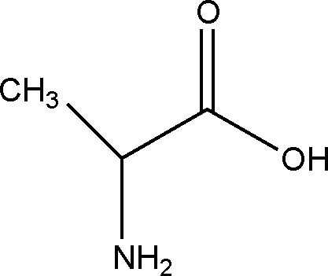 | 457 | 1,99 ± 0,10 | 3,69 ± 0,11 | 0,27 ± 0,04 | 1,30 ± 0,05
DL-Валин  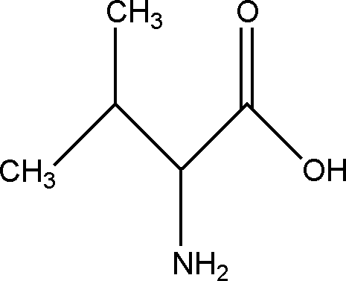 | 478 | 0,66 ± 0,07 | 2,37 ± 0,08 | 0,41± 0,05 | 1,44 ± 0,06
L-Аргинин  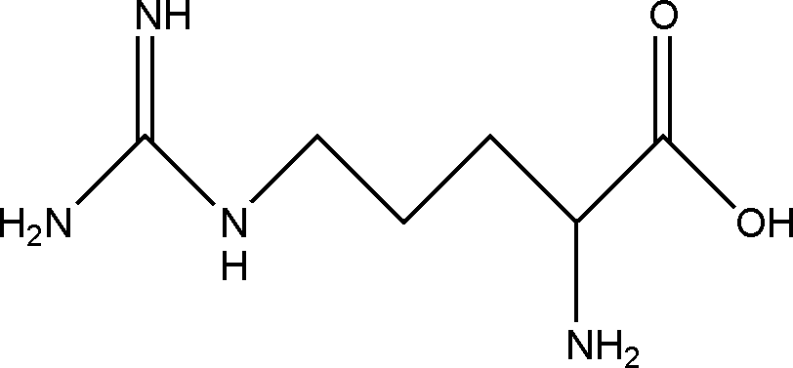 | 442 | 1,40 ± 0,06 | 3,10 ± 0,07 | 0,90 ± 0,02 | 1,93 ± 0,03
В интервале температур термоэмиттера 400 ÷ 520 ^{О}С была исследована эффективность поверхностной ионизации модельного набора органических соединений фосфора, серы и мышьяка: трибутилфосфата, соединения с химической формулой (C₆H₅)₃PH₂O, 2-меркаптоэтанола, тиогликолевой кислоты, 1,4 – дитиотрейтола, соединения C₂₀H₂₄N₂O₆S, Арсеназо I, имеющего химическую формулу C₁₆H₁₁AsN₂O₈S₂. Результаты обработки измерений приведены в Таблице 3.
Таблица 3
Параметры поверхностной ионизации соединений фосфора, мышьяка и серы
Тип соединения | Температура «скачка» ε*_{ион.i} , ⁰С | Параметры поверхностной ионизации
Тип соединения | Температура «скачка» ε*_{ион.i} , ⁰С | Низкие температуры, |  | Высокие температуры
Тип соединения | Температура «скачка» ε*_{ион.i} , ⁰С | ε*_{ион.1} | ε _{ион.1} | ε*_{ион.2} | ε_{ион.2}
Трибутилфосфат  (C₄H₉O)₃PO | 453 | 1,12 ± 0,03 | 2,82 ± 0,05 | 1,63 ± 0,04 | 2,66 ± 0,05
(C₆H₅)₃PH₂O | 481 | 1,30 ± 0,03 | 3,00 ± 0,04 | 0,60 ± 0,02 | 1,63 ± 0,03
Арсеназо I  C₁₆H₁₁AsN₂O₈S₂ | 456 | 0,81 ± 0,02 | 2,51 ± 0,04 | 0,56 ± 0,02 | 1,59 ± 0,03
2-меркаптоэтанол  HSCH₂CH₂OH | 461 | 0,32 ± 0,05 | 2,02 ± 0,06 | 0,96 ± 0,04 | 1,99 ± 0,04
1,4 – дитиотрейтол  HSCH₂[CH(OH)]₂CH₂SH | - | 1,62 ± 0,02 | 3,32 ± 0,04 | Отравление  поверхности
Соединение  C₂₀H₂₄N₂O₆S | 413 | 1,04 ± 0,07 | 2,74 ± 0,08 | 1,57 ± 0,03 | 2,60 ± 0,04
Тиогликолевая кислота  (HSCH₂COOH) | 454 | 1,67 ± 0,08 | 3,37 ± 0,09 | 1,07 ± 0,04 | 2,10 ± 0,05
Шестой раздел главы посвящен обсуждению результатов. В частности отмечено, что на поверхности оксидов переходных металлов ионизация неорганических соединений азота, фосфора, мышьяка и серы не наблюдается. Для соединения 1,4 – дитиотрейтола отмечено отравление поверхности оксида в области высоких температур. Проведен анализ и установлено, что излом на температурной зависимости тока поверхностной ионизации, представленной в координатах lgYT^{7/2} ÷ 5040/T, обусловлен не фазовым переходом в оксиде молибдена при температуре 467 ⁰С, а наличием именно двух типов центров протонирования на поверхности оксидов переходных металлов.
Шестая глава посвящена исследованию возможности применения поверхностно-ионизационных свойств оксидов переходных металлов в дрейф-спектрометрии.
В трех разделах главы методом дрейф-спектрометрии исследованы продукты поверхностной ионизации соединений азота - триэтаноламин, димедрол, папаверин, соединения серы - 2-меркаптоэтанол и соединения фосфора - трибутилфлсфат. Образцы спиртовых растворов соединений наносили на салфетку из фенилоновой ткани, салфетку помещали в устройство для нагрева салфетки и опускали нагреватель салфетки, разогретый до температуры 100 - 180 ⁰С (в зависимости от типа соединения). После чего регистрировали дрейф-спектр при фиксированном значении напряжения высоковольтного генератора. Эксперименты повторяли для нескольких значений напряжения. На Рис. 5 в качестве примера приведены дрейф-спектры триэтаноламина (слева) и зависимости смещения пиков от амплитуды напряжения генератора, представленные в координатах (23) (справа).
Рис. 5. Дрейф - спектры триэтаноламина (слева) и результаты
их обработки по соотношению (23) (справа)

На Рис. 5 слева дрейф-спектры сняты при напряжении генератора: 1 – 1950 В, 2 – 2000 В, 3 – 2050 В, 4 – 2100 В. На Рис. 5 справа кривая 1 относится собственно к продукту ионизации триэтаноламина, кривая 2 – к фоновому току с поверхности термоэмиттера. Результаты измерений позволили нам определить значения параметров нелинейной дрейфовой подвижности исследованных органических соединений, нормированные на значение параметра линейной дрейфовой подвижности, а также знак параметров нелинейной дрейфовой подвижности. Результаты обработки приведены в Таблице 4.
Таблица 4
Параметры нелинейной дрейфовой подвижности ионов
органических соединений
Вещество | ${α_{\text{дип}\text{.}}}/{μ_{0}}$*10¹¹, см²/В² | ${β_{\text{квадр}\text{.}}}/{μ_{0}}$*10¹⁹, см⁴/В⁴ | ${γ_{\text{окт}\text{.}}}/{μ_{0}}$*10²⁸, см⁶/В⁶
Триэтаноламин | 1,12 | -9,59 | 25,0
Димедрол | -11,4 | 2,41 | -6,27
Папаверин | -6,21 | -1,46 | 3,33
2-меркаптанол | 4,96 | -5,97 | 11,1
Трибутилфосфат | -18,1 | 14,2 | -37,6

ОСНОВНЫЕ ВЫВОДЫ
- Разработана модифицированная модель активных центров поверхностной ионизации, учитывающая роль кислородных вакансий в структуре оксидов переходных металлов. Впервые проведены экспериментальные исследования зависимости концентрации активных центров на поверхности оксидов переходных металлов от состава оксидов, температуры, режима формирования оксидов методом окисления сплавов переходных металлов.
- Показано, что на поверхности оксидов переходных металлов существует два типа активных центров – на основе протонов и гидроксил - ионов, ответственных за поверхностную ионизацию органических молекул азота, фосфора, мышьяка и серы. Концентрация активных центров зависит от температуры, концентрации кислородных вакансий в оксиде и парциального давления паров воды, причем именно наличие кислородных вакансий в оксиде обеспечивает стационарный характер и высокую эффективность ионизации органических соединений на поверхности оксидов переходных металлов.
- Разработана модифицированная модель поверхностной ионизации, учитывающая температурную зависимость концентрации активных центров на поверхности окисленных сплавов переходных металлов. Показано, что эффективные значения энергии активации поверхностной ионизации органических молекул на каждом типе активных центров равны разности значений энергий активации образования активированных комплексов на основе протонированных ионов органических молекул и энергии активации термической десорбции протонов с активных центров. Скачкообразное изменение значения энергии активации поверхностной ионизации вблизи температуры 467 ⁰С связано не с фазовым переходом в оксиде, а с наличием именно двух типов активных центров на поверхности оксидов переходных металлов.
- Теоретически и экспериментально показано, что точечные дефекты замещения в кристаллической структуре оксида переходного металла, образованные более электроотрицательными по сравнению с кислородом атомами, например атомами серы, замещающими атомы кислорода, могут уменьшать концентрацию активных центров на поверхности оксида переходного металла, что приведет к «отравлению» поверхности оксида при ионизации органических соединений.
- Впервые показано, что сочетание методики сублимации твердых фаз органических соединений в неизотермическом режиме и детектирование паров органических соединений методом их ионизации на поверхности оксидов переходных металлов позволяет экспериментально определять теплоту сублимации органических соединений и температурный коэффициент теплоты сублимации.
- Проведены систематические исследования закономерностей поверхностной ионизации и термической десорбции модельного набора органических соединений азота, фосфора, мышьяка и серы и сформирована база данных по параметрам поверхностной ионизации и теплоты сублимации модельного набора органических соединений азота, фосфора, мышьяка и серы.
- Развита теоретическая модель дрейфовой подвижности ионов органических соединений в области больших значений напряженности электрического поля. Показано, что смещение пиков ионов U_{см.} в дрейф-спектрах в зависимости от амплитуды напряжения высоковольтного генератора U_{ген.} целесообразно рассматривать в координатах ${U_{\text{см}\text{.}}}/{U_{\text{ген}\text{.}}^{3}}÷\left(U_{\text{ген}\text{.}}^{2}\right)$, что позволяет однозначно определять параметры нелинейной дрейфовой подвижности ионов органических соединений, образовавшихся на поверхности оксидов переходных металлов. Для модельных органических соединений определены параметры нелинейной дрейфовой подвижности их ионов в условиях воздуха.
- Теоретические результаты работы могут быть использованы при разработке новых материалов на основе оксидов переходных металлов, предназначенных для использования в качестве материалов источников ионов в дрейф-спектрометрии, масс-спектрометрии, газовой хроматографии.
- Экспериментально созданные базы данных по параметрам поверхностной ионизации, теплоты сублимации и нелинейной дрейфовой подвижности ионов органических соединений имеют могут быть использованы для высокочувствительного детектирования и идентификации органических веществ в приборах с поверхностно-ионизационными источниками ионов.

Основное содержание диссертации отражено в следующих работах:

1. Новый метод детектирования гептила и продуктов его неполного окисления / С.А. Солнцев [и др.] // Наукоемкие технологии. 2007. № 4. С. 55-57.
2. Дрейф-спектроскопия – новый метод детектирования взрывчатых, наркотических и отравляющих веществ / С.А. Солнцев [и др.] // Мир измерений. 2006. 2(60). С. 12 – 16.
3. Термогравиметрические и масс-спектрометрические исследования органических носителей проб химических объектов / С.А. Солнцев [и др.]
// Наукоемкие технологии. 2009. Т. 10, вып. 11. С. 75 – 82.
4. Солнцев С.А., Нагорнов К.О., Капустин В.И. Поверхностная ионизация органических соединений азота, серы, фосфора и мышьяка // Вестник МИТХТ. 2011. № 2. С. 112-118.
5. Физикохимия и технология материалов термоэмиттеров ионов органических соединений / С.А. Солнцев [и др.] // Высокие технологии в промышленности России: Материалы 12 Международной научно-технической конференции. Москва, 2006. С. 353-358.
6. Солнцев С.А., Капустин В.И., Богданов А.С. Поверхностная ионизация органических молекул из класса физиологически активных (отравляющих) веществ // Сборник трудов 55-ой Научно- технической конференции МИРЭА. Москва, 2006. Ч. 3. С. 113-118.
7. Новые методы и технологии для термоэмиттеров ионов органических соединений / С.А. Солнцев [и др.] // Молодые ученые – промышленности, науке, технологиям и профессиональному образованию: проблемы и новые решения: Сборник научных докладов V Международной научно-практической конференции. Москва, 2005. С. 81-83.
8. Новый метод экологического мониторинга окружающей среды на основе поверхностно-ионизационного дрейф-спектрометра / С.А. Солнцев [и др.] // Молодые ученые – промышленности, науке, технологиям и профессиональному образованию: проблемы и новые решения: Сборник научных докладов VII Международной научно-практической конференции. Москва, 2007. Ч.2. С. 259-262.
9. Капустин В.И., Нагорнов К.О., Солнцев С.А. Многопараметрическая термодесорбционная спектроскопия органических соединений азота, серы, фосфора и мышьяка // Аналитическая химия новые методы и возможности: Материалы съезда аналитиков России и Школы молодых ученых. Москва, 2010. С. 281-282.
10. Дрейф-спектрометрия органических соединений / С.А. Солнцев [и др.] // Вакуумная наука и техника: Материалы XVII научно-технической конференции с участием зарубежных специалистов. Москва, 2010. С. 295-299.
11. Поверхностная ионизация органических соединений азота, серы, фосфора и мышьяка / С.А. Солнцев [и др.] // Вакуумная наука и техника: Материалы XVII научно-технической конференции с участием зарубежных специалистов. Москва, 2010. С. 299-302.
12. Солнцев С.А., Нагорнов К.О., Капустин В.И. Термодесорбционная спектроскопия органических соединений // Вакуумная наука и техника: Материалы XVII научно-технической конференции с участием зарубежных специалистов. Москва, 2010. С.302-304.
13. Солнцев С.А., Нагорнов К.О., Капустин В.И. Термодесорбционная спектроскопия органических соединений азота, серы, фосфора и мышьяка // Экстракция органических соединений ЭОС-2010: Каталог докладов V Международной конференции. Воронеж, 2010. С. 397-398.

